**Проект**

**в подготовительной группе «А» «Ягодка»**

**по взаимодействию с родителями воспитанников**

**«Начинается семья, с мамы, папы и меня!»**

**Воспитатель: Кравцова Е.В.**

**Тип проекта**.

Информационно-практико-ориентированный.

**Вид проекта**.

Групповой.

**Участники**.

Дети 6 - 7 лет, воспитатель группы, родители.

**Продолжительность проекта**: долгосрочный.

**Сроки реализации проекта:** в течение года

**Актуальность.**

К сожалению, большинство семей сейчас самоустраняются от воспитания детей по различным причинам: одни озабочены финансовым положением семьи, другие не имея педагогических и психологических знаний, перекладывают эту обязанность на ДОУ, многие не считают нужным проявлять интерес к жизни группы, но есть и такие, которые стараясь участвовать в жизни детей, а не только присматривая за гигиеной и питанием ребенка, стараются получать какие-либо педагогические знания покупают книги, журналы. Но знания, которые они получают, таким образом, зачастую являются однобокими и обрывочными. Родители, не владея в достаточной мере знанием возрастных и индивидуальных особенностей развития ребёнка, порой осуществляют воспитание вслепую, интуитивно. Всё это, как правило, не даёт позитивных результатов, а зачастую начинает приносить вред формирующейся личности ребенка и требует проведения со стороны педагогов детского сада серьезной разъяснительной и практической работы с такими родителями.

Работа с родителями это кропотливый труд, в котором необходимо наладить контакт с ними. Сначала, завоевав их доверие, изучить семью, в которой воспитывается ребенок, вовлечь их в сотрудничество с ДОУ и при этом вести педагогическое просвещение родителей.

При изучении семьи воспитатель знакомится с проблемами родителей в вопросах воспитания ребенка. Здесь мамы и папы, которые обрели доверие к педагогу, могут не только поделиться семейным опытом воспитания, рассказать об индивидуальных проявлениях ребенка, но и попросить совета у воспитателей по интересующим их проблемам. Таким образом, и строится общая концепция и преемственность в воспитании дошкольника.

Таким образом, в настоящее время, существуют разные подходы к взаимодействию педагогов ДОУ и родителей. Одной из основных целей внедрения ФГОС ДО – установление доверительных отношений между детьми, родителями и педагогами, объединение в одну команду, развитие потребности делиться друг с другом своими достижениями, а если проблемами, то и совместно их решать.

Детский сад и семья должны рука об руку вести детей, воспитывая и обучая. Семья своей любовью дает ребенку чувство защищенности и семейно-бытовой опыт, а воспитатели являются, помощниками родителей в их руках дети становятся любознательными, активными, творческими.

**Объект исследования.**

Семья. Семейные ценности.

**Предмет исследования.**

Семья.

**Цель**. Формирование патриотических качеств личности через приобщение детей к семейным традициям и ценностям.

**Задачи.**

1.Сформировать у детей интерес к своей семье, сохранению семейных традиций и обычаев, воспитать уважение к членам семьи.

2. Привлечь родителей к установлению в семье правил, норм поведения, обычаев, традиций, т.е. потребность к формированию семейных ценностей.

3. Формировать и развивать у детей навыки исследовательской и творческой работы совместно с воспитателями и родителями.

4. Создать эмоционально благополучную атмосферу дома и в детском саду, где взаимоотношения между взрослыми и детьми построены на основе доброжелательности и взаимоуважении, где ребенок будет чувствовать себя желанным и защищенным.

5. Побуждать детей к выполнению общественно значимых заданий, к добрым делам для семьи, родного дома, детского сада.

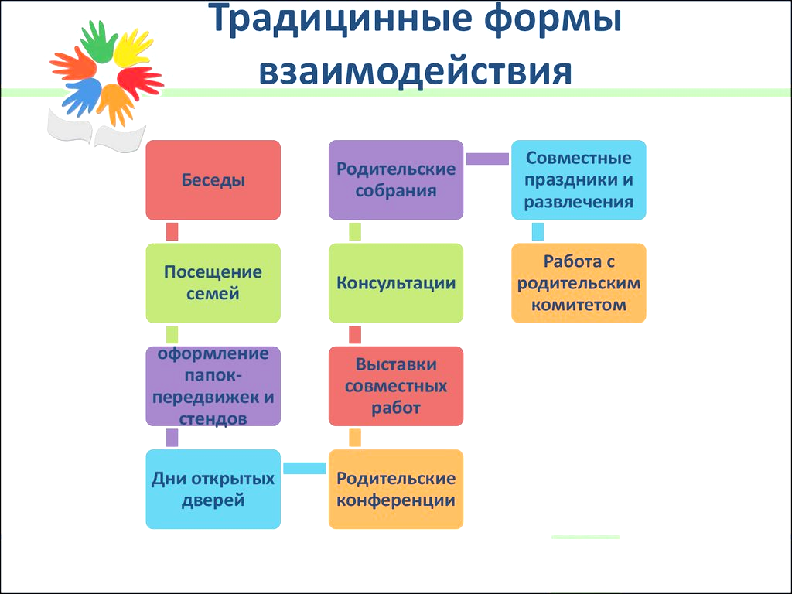**Вовлекая родителей во взаимодействие с ДОУ, применяются, как правило, традиционные и не традиционные формы взаимодействия**

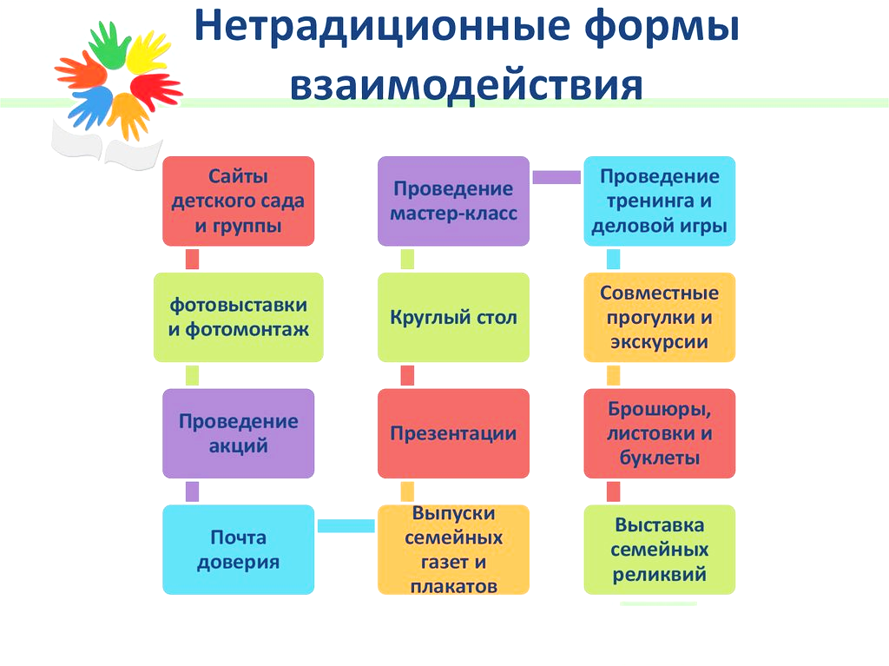

**Этапы реализации проекта:**

**I Подготовительный этап:**

Цель:  Изучить состояние процесса формирования интереса родителей к педагогическому процессу.

Проводила анкетирование родителей, которое позволило проанализировать  отношение родителей к педагогам группы, способствовало выявлению запросов родителей в отношении уровня образованности ребенка, потребностей родителей в повышении объема и уровня педагогических знаний.

**II Организационный этап:**

Цель: разработка плана взаимодействия со всеми участниками проекта.

На этом этапе провела родительское собрание, на котором был составлен план работы на учебный год, предложены формы и пути реализации.

**III Практический этап:**

Цель**:**создание условий для объединения семьи и детского сада в единое образовательное пространство

Установление партнерских отношений между детским садом и семьей возможно при поэтапном построении взаимодействия и создания особой формы общения между родителями и воспитателями

В своей работе руководствовалась следующими принципами взаимодействия детского сада и семьи:

1. Доверительность отношений.
2. Личная заинтересованность родителей.
3. Подход к родителям не как к объектам воспитания, а как к субъектам процесса взаимодействия.
4. Утверждение их самооценки.
5. Эмансипация родителей.

**IV Обобщающий этап:**

Цель:подведение итогов работы и выявление роли взаимодействия с родителями в воспитательно - образовательном процессе, поиск новых форм сотрудничества с семьей.

|  |  |  |  |  |
| --- | --- | --- | --- | --- |
| **№** | **Сроки**  **План совместной деятельности** | **Формы работы** | **Задачи** | **Ответственные** |
| ***Наглядно-информационный блок*** |  |  |  |  |
| 1 | сентябрь-октябрь | Анкетирование родителей, изучение социальной ситуации в семье.  ***(Приложение 1)*** | Индивидуальное знакомство с ребёнком и членами его семьи | Воспитатель |
| 2 | октябрь | Совместное творчество детей и родителей  «Дары Осени – Огородные фантазии ».  ***(Приложение 2)*** | Экологическое воспитание детей. Развитие интереса к творчеству в семье. | Родители, дети, воспитатели |
| 4 | в течение года | Персональная выставка детских работ воспитанников ДОУ. | Показать творческие возможности маленьких художников. | Воспитатели |
| 5 | Ноябрь | Папка - передвижка «Что важно знать о ребенке, чтобы понимать его». | Привлекать родителей к обмену мнениями по актуальным для них вопросам. | Психолог, воспитатели |
| 6 | Декабрь | Выставка семейных поделок «Зимушка -затейница» | Развивать совместное творчество родителей и детей. | Воспитатели, родительский комитет |
| 7 | В  течение года | Выпуск буклетов о семье, семейном воспитании. | Повышение педагогической культуры родителей. | Старший воспитатель, воспитатель |
| 8 | В  течение года | Выпуск стенгазет «Вот оно, какое наше лето!» «Наши достижения» |  | Родители, дети, воспитатель |
| 9 | в конце года | Анализ работы проекта. Выступление на педсовете. | Подведение итогов проделанной работы. | Старший воспитатель, педагоги |
|  |  |  |  |  |
| ***Познавательный блок*** |  |  |  |  |
| 1 | сентябрь | Открытое занятие по экологии совместно с родителями  «Этот удивительный Крым!».  ***(Приложение 3)*** | Привлекать родителей и детей к совместной деятельности в семье. | Родители, воспитатели |
| 2 | сентябрь | Консультация «Воспитание ребенка начинается в семье»  Выпуск буклетов «Домашняя сказка». | Заинтересовать родителей данной проблемой. | Воспитатель |
| 2 | ноябрь | День открытых дверей занятие по рисованию  «Вечерний город»»  ***(Приложение 4)*** | Дать родителям возможность увидеть детей в необычной обстановке. | Воспитатель |
| 3 | апрель | Открытое мероприятие в МБДОУ «Спасибо за победу!» встреча с ветеранами ВОВ.  ***(Приложение 5)*** | Приобщение к семейным традициям и ценностям. | Старший воспитатель, педагоги МБДОУ |
| 4 | Май | НОД  по ПДД «Дорожные знаки»  ***(приложение 6)*** | Правила дорожного движения. | Воспитатели, родители,  муз. руководитель |
| 5 | в течение года | Экологический субботник «Благоустройство участка». | Привлекать родителей к благоустройству группового участка, разбивке клумб. | Родительский комитет  Воспитатели |
|  |  |  |  |  |
| ***Досуговый блок*** |  |  |  |  |
| 1 | в течение года | «Казачьему роду нет переводу!»  встречи с представителями местного казачества  ***(приложение 7)*** | Воспитывать уважительное отношение к старшим, к традициям своего народа. | Воспитатели, руководитель, родители |
| 2 | декабрь | Новогодний праздник | Доставить детям радость и удовольствие, дать возможность родителям участвовать в мероприятии. | Воспитатели, родители, муз. руководитель, дети |
| 3 | февраль | «Защитникам Отечества посвящается»  Спортивное мероприятие  ***(приложение 8)*** | Приобщение детей к семейным традициям и ценностям. | Воспитатели, родители, муз. руководитель, дети |
| 4 | март | Праздник к 8 марта  «Звездочки мои» | Воспитывать любовь и доброе отношение к маме, бабушке. | Воспитатели, родители, муз. руководитель |
| 5 | июнь | День защиты детей | Вызвать живой интерес к сказке, порадовать детей, создать хорошее настроение. | Родительский комитет |

**Результативность проекта:**

Проект способствовал созданию дружелюбного партнерства, повышению психолого-педагогической культуры, заинтересованностью в получении новых знаний.

Наметились изменения во взаимоотношениях в семьях воспитанников, родители с большим пониманием стали относиться к интересам и потребностям своих детей, признали необходимость уважения их мнения. Родители охотнее откликаются на просьбы воспитателей, активно принимают участие в жизни группы, повысилась  посещаемость всех мероприятий, проводимых в группе. Часто родители выступают инициаторами и организаторами всех дел детского сада.

**Показатели степени включения родителей в деятельность группы:**

- сформированность представлений родителей о сфере педагогической деятельности;

- изменение характер вопросов родителей к педагогам, рост их педагогических интересов и знаний;

- владение необходимыми практическими умениями и навыками воспитания и обучения детей;

- рост посещаемости родителями мероприятий, их активность, участие в конкурсах, досугах, праздниках и т. д.;

- понимание родителями практической и воспитательной значимости их помощи детскому саду в хозяйственной и педагогической работе;

- общественное мнение родителей о воспитании детей в детском саду.

**Способы оценки результативности проекта:**

Подготовительный этап.

1.Изучение социальной ситуации в семье.

2.Мнение родителей о сотрудничестве с ДОУ. Анкетирование.

Организационный этап.

1.План совместных мероприятий. Обсуждение на родительском собрании.

Практический этап.

1.Оценка родителями эффективности взаимодействия с педагогами ДОУ. Отзывы родителей.

2.Анализ посещаемости мероприятий.

3.Оценка педагогами активности детей при подготовке и проведении мероприятий. Наблюдение.

4.Оценка детьми взаимодействия с родителями.

Обобщающий этап.

1.Оценка родителей  по вовлечению их в воспитательно-образовательный процесс. Анкетирование.

**Вывод:**Таким образом, очевидно, что сложившаяся система работы в данном направлении способствует объединению педагогов, родителей и детей на основе общих интересов, привлекает взрослых к проблемам детей, тем самым, способствуя повышению качества образовательного процесса.

